回溯法解决旅行售货员(TSP)问题

班级：2015211312

学号：2015211484

姓名：刘佳鑫

* 问题描述：

某个售货员要到若干城市去推销商品，已知各城市之间的路程（或旅费）。他要选定一条从驻地城市出发，经过每个城市一遍，最后回到驻地的路线，使总的路程（或总旅费）最小。

如：正确答案应该是1->3->2->4->1，最少路费为25.

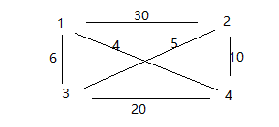

* 算法描述及思考过程：

用回溯法解决，解空间是排列树。

而剪枝的条件是，如果不存在这条路径（从x[n-1]到x[n]或是从x[1:n]），或者当前x[1:n]的费用大于了当前最优值，则剪枝。

所以当路径存在，且费用小于最优值时，选取这条路径。

例1：



剪枝后的解空间树为：

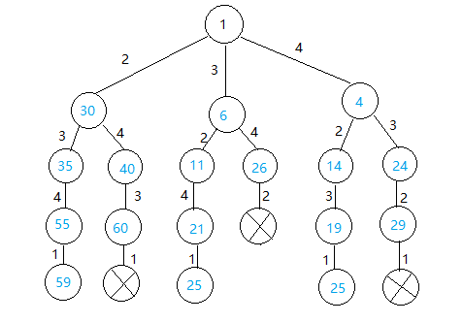

例2：

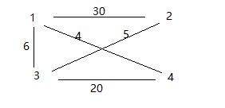

剪枝后的解空间树为：

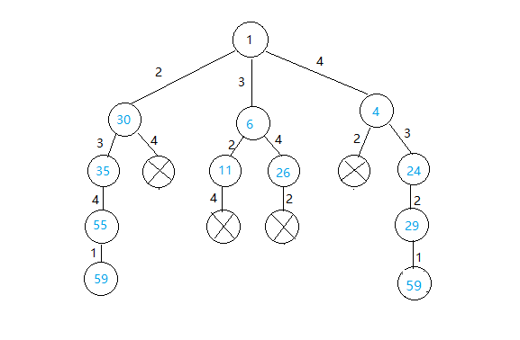

* 源代码：

//解空间是排列树

#include<iostream>

#include<limits>//为了声明无穷

using namespace std;

float floatmax=numeric_limits<float>::max();//floatmax则代表无穷

class BTTSP

{

friend void TSP(float **a,int n);

float **a; //图G的邻接矩阵

int n;//图G的顶点数

int *x;//当前解

int *bestx;//当前最优解

float bestc;//当前最优值

float cc;//当前费用

private:

void backtrack(int i);

};

void BTTSP::backtrack(int i)

{

if(i==n)//是叶子结点

{

if (a[x[n-1]][x[n]]<floatmax&&a[x[n]][1]<floatmax)//存在路径

{

if(cc+a[x[n-1]][x[n]]+a[x[n]][1]<bestc)//加上该条，值小于最优解

{

bestc=cc+a[x[n-1]][x[n]]+a[x[n]][1];//最优解更新

for(int j=1;j<=n;j++)//最优路径更新

{

bestx[j]=x[j];

}

}

}

}

else//不是叶子结点，回溯（排列树）

{

for(int j=i;j<=n;j++)

{

if (a[x[i-1]][x[j]]<floatmax&&cc+a[x[i-1]][x[j]]<bestc)

{

swap(x[i],x[j]); //swap是系统函数！

cc+=a[x[i-1]][x[i]];

backtrack(i+1);

cc-=a[x[i-1]][x[i]];

swap(x[i],x[j]);

}

}

}

}

void TSP(float **A,int m)//初始化以及调用回溯

{

BTTSP p;

p.n=m;

p.x= new int[m+1];

p.bestx=new int[m+1];

for(int j=1;j<=m;j++)

{

p.x[j]=j;

}

p.a=A;

p.cc=0;

p.bestc=floatmax;

//搜索x[2:n]的全排列

p.backtrack(2);

cout<<"应走路径为："<<endl;

for(int j=1;j<=m;j++)

{

cout<<p.bestx[j]<<"\t";

}

cout<<p.bestx[1]<<endl;//回路又回到起点

cout<<"最少路费为："<<endl;

cout<<p.bestc<<endl;

delete []p.x;

p.x=0;

delete []p.bestx;

p.bestx=0;

}

main()

{

cout<<"请输入城市个数"<<endl;

int n;

cin>>n;

float **A=new float *[n+1];

for(int j=0;j<=n;j++)

{

A[j]=new float[n+1];

}

cout<<"请按顺序输入邻接矩阵,同城市请输入-1，不可达也请输入-1"<<endl;

for(int i=1;i<=n;i++)

{

for(int j=1;j<=n;j++)

{

cin>>A[i][j];

}

}

cout<<"邻接矩阵为"<<endl;

for(int i=1;i<=n;i++)

{

for(int j=1;j<=n;j++)

{

cout<<A[i][j]<<" ";

}

cout<<endl;

}

for(int i=1;i<=n;i++)

{

for(int j=1;j<=n;j++)

{

if (A[i][j]==-1&&i!=j)

{

A[i][j]=floatmax;//把不可达设为距离为无穷

}

}

}

TSP(A,n);

for(int j=0;j<=n;j++)

{

delete []A[j];

}

delete []A;

A=0;

system("pause");

return 0;

}

* 运行结果及实验结果说明：

例子1.

四个城市间都可以相互到达，如图。

正确答案应该是1->3->2->4->1，最少路费为25.



运行结果：

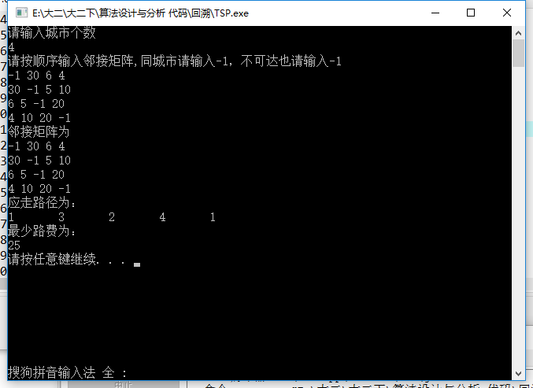

例子2

若城市2,4不通，如图。

正确结果应为1->2->3->4->1,最少费用为59.



运行结果如图：

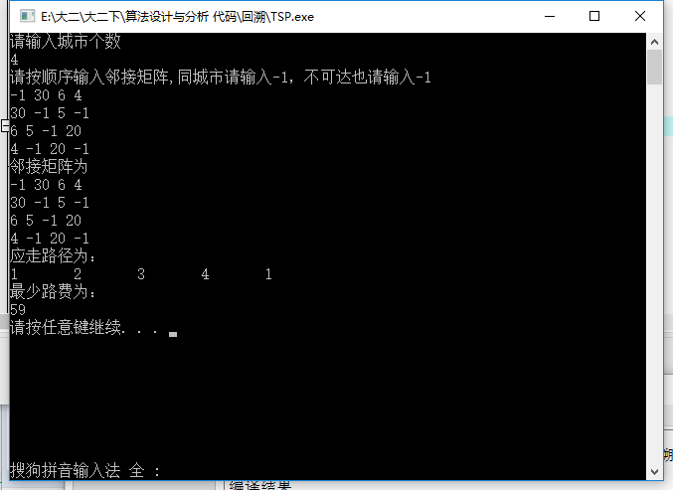

* 遇到的问题及解决方法：

在思考算法时，路径不存在则是他们之中距离为无穷，但是如何表示无穷则出现问题。

解决方法：

c++的float类型包含的最值问题.... - chenyu964877814的专栏 - 博客频道 - CSDN.NET <http://blog.csdn.net/chenyu964877814/article/details/7457123>

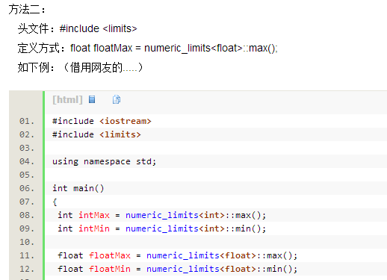

* 实验总结：

因为有了上课给的排列树的基本模板，所以只用自己考虑剪枝条件便能很快编出程序。自己的程序参考的书上给的程序基本成型后，我又从网上看了下别人编的程序，大概思路是一样的，但是我发现我漏了好多delete，这还是属于c++掌握的不扎实。以及友元函数的使用，也是又重新了解了下。同时还纠结了下用不用起点也要分情况讨论下，因为老师的PPT上给的解空间树把起点也分情况讨论了，但是后来发现，因为最终又会回到起点，所以类似一个循环，所以起点是哪个无所谓，所以就把起点固定为1了。